Pressemitteilung 09/2026
Moers im September 2026

Pressemitteilung

Verdecklösungen für Straße, Industrie und mehr
Edscha Trailer Systems bietet ein breites Portfolio an
Unterschiedliche Transportaufgaben verlangen unterschiedliche Lösungen. Fahrzeuggröße, Aufbau, Ladung, Beladungsrichtung und Einsatzgebiet bestimmen, welche Verdecktechnik am besten geeignet ist. Edscha Trailer Systems setzt deshalb auf ein breit gefächertes Portfolio an Planenschiebeverdecksystemen, das verschiedenste Anforderungen abdeckt – vom klassischen Straßentransport über den Verteilerverkehr bis hin zu Industrie- und Spezialanwendungen.
Als Europas Markt- und Technologieführer für LKW-Schiebeverdecke verfügt Edscha Trailer Systems über langjährige Erfahrung in der Entwicklung von Verdecklösungen für Ladungsträger mit Planenabdeckung. Das Portfolio reicht von CurtainSider- und Vollplanen-Systemen über Schiebebügelverdecke bis hin zu Lösungen für spezielle Transport- und Industrieanwendungen. Ergänzt wird das Angebot durch Systeme der Marke SESAM sowie spezielle Produktvarianten für internationale Märkte.
CurtainSider – flexibel von oben und der Seite
Ein wichtiger Bereich des Portfolios sind die CurtainSider-Systeme. Sie ermöglichen einen großflächigen seitlichen Zugang zur Ladung und unterstützen damit flexible Be- und Entladeprozesse. Der CS-Profi eignet sich besonders für die Be- und Entladung von oben.
Mit dem CS-Hybrid und dem CS-Profi bietet Edscha Trailer Systems verschiedene Lösungen innerhalb dieser Produktgruppe. Ergänzt wird das Angebot durch den QuickCurtain, dessen Schwerpunkt auf einer besonders schnellen und unkomplizierten Bedienung der Seitengardine liegt.
Auch das passende Seitengardinen-Zubehör ist Bestandteil des Portfolios. Damit können Aufbauten und Systeme an unterschiedliche Anforderungen des täglichen Einsatzes angepasst und entsprechend ergänzt werden.
Vollplane und Schiebebügel für unterschiedliche Aufgaben
Im Bereich der Vollplanen- und Schiebebügelverdecke bietet Edscha Trailer Systems verschiedene Lösungen. Mit dem VP-Standard und dem VP-Profi stehen Systeme für klassische Vollplanen-Anwendungen zur Verfügung.
Der SB-Profi gehört zu den bewährten Schiebebügelverdecksystemen von Edscha TS und bildet zugleich eine technische Grundlage für weitere Entwicklungen im Portfolio. Mit dem SB-Profi hat man die Möglichkeiten, die komplette Ladefläche ohne störende Aufbauten zu nutzen. Er ist von 3 Seiten und von oben zu Beladen.
Mit dem neuen SB-Small überträgt Edscha Trailer Systems dieses Prinzip gezielt auf kleinere Transportfahrzeuge mit Bordwänden. Das kompakte, robuste und flexible Schiebebügelverdeck richtet sich insbesondere an Verteilerverkehr und Handwerk und ermöglicht eine einfache Ein-Personen-Bedienung vom Boden aus sowie eine flexible Beladung von oben und von beiden Seiten.
Damit können innerhalb einer Produktfamilie unterschiedliche Fahrzeuggrößen und Einsatzprofile abgedeckt werden.
Lösungen für besondere Ladungen und Einsatzbereiche
Nicht jede Transportaufgabe lässt sich mit einem klassischen CurtainSider oder Vollplanenaufbau lösen. Deshalb umfasst das Portfolio von Edscha Trailer Systems auch Systeme, die für besondere Anforderungen entwickelt wurden.
Das TipperRoof erweitert das Angebot um eine Verdecklösung für entsprechende Kipp- und Schüttgutanwendungen. Auch hier stehen eine praxisgerechte Bedienung und die Anpassung an den jeweiligen Aufbau im Mittelpunkt.
Mit OpenBox Road & Offroad bietet Edscha Trailer Systems darüber hinaus Lösungen für Einsatzbereiche, bei denen besondere Anforderungen an Fahrzeug und Umgebung gestellt werden, wie zum Beispiel bei Schubbodenfahrzeuge.
Das OpenBox Industry überträgt das Prinzip der flexiblen Verdecktechnik auf industrielle Anwendungen. Damit reicht das Portfolio über den klassischen Straßentransport hinaus und eröffnet zusätzliche Einsatzmöglichkeiten für unterschiedliche betriebliche und logistische Aufgaben. Mit OpenBox Industry lassen sich Überdachungen für Veranstaltungen sowie für Freiflächen zur Lagerung von Materialien realisieren.
Internationale Lösungen für unterschiedliche Märkte
Transportanforderungen unterscheiden sich auch von Markt zu Markt. Edscha Trailer Systems berücksichtigt deshalb regionale Fahrzeugkonzepte und Einsatzbedingungen mit speziell darauf abgestimmten Lösungen.
Für Überseemärkte umfasst das Angebot die Systeme VARIO-CS, VARIO-VP und VARIO-OpenBox. Sie erweitern das internationale Portfolio und ermöglichen es, die unterschiedlichen Grundkonzepte der Edscha-TS-Verdecktechnik auch an weitere Fahrzeug- und Marktanforderungen anzupassen.
Damit verbindet Edscha Trailer Systems seine langjährige Erfahrung mit der notwendigen Flexibilität für unterschiedliche internationale Einsatzbedingungen.
SESAM ergänzt das Portfolio
Neben den Systemen von Edscha TS sind auch die Lösungen der Marke SESAM Teil des Gesamtportfolios.
Mit dem CS-Slimliner und dem CS-Flatliner stehen weitere CurtainSider-Lösungen für unterschiedliche Aufbau- und Einsatzanforderungen zur Verfügung. Sie ergänzen die Produktpalette und erweitern die Möglichkeiten für Kunden und Aufbauer, das passende System für ihr jeweiliges Fahrzeugkonzept auszuwählen. Das SESAM Konzept basiert auf Komponenten, jeder Aufbauer kann sich die Verdecktypen individuell zusammenbauen.
Edscha TS und SESAM bieten damit unterschiedliche technische Ansätze innerhalb eines gemeinsamen Lösungsportfolios.

Ein Systemgedanke für zivile und besondere Anwendungen
Die Vielseitigkeit der Verdecksysteme eröffnet darüber hinaus Einsatzmöglichkeiten, die über die klassische zivile Transportlogistik hinausgehen. Das Thema Dual Use gewinnt insbesondere bei Nutzfahrzeuglösungen an Bedeutung, wenn robuste, belastbare und flexibel einsetzbare Systeme für unterschiedliche Aufgaben benötigt werden.
Planenschiebeverdecksysteme, Seitengardinenlösungen und modulare Baugruppen von Edscha Trailer Systems sind in erster Linie für zivile Transport- und Logistikanwendungen entwickelt. Eigenschaften wie Robustheit, Langlebigkeit, Flexibilität und eine praxisgerechte Bedienung können sie jedoch – abhängig von System, Ausführung und konkretem Einsatzzweck – auch für weitere logistische und militärische Anwendungen interessant machen.
Damit gilt auch hier der Grundgedanke des Portfolios: Nicht ein einzelnes System muss jede Aufgabe erfüllen. Entscheidend ist, für den jeweiligen Einsatz die passende technische Lösung zu wählen.
Unterschiedliche Systeme für unterschiedliche Anforderungen
Vom kleinen Verteilerfahrzeug über klassische Nutzfahrzeugaufbauten bis hin zu speziellen Transport- und Industrieanwendungen deckt Edscha Trailer Systems mit seinen verschiedenen Planenschiebe-Verdecksysteme ein breites Spektrum ab.
Dabei besitzt jedes System eigene Vorteile und Einsatzschwerpunkte. Entscheidend sind unter anderem Fahrzeug- und Aufbautyp, Art der Ladung, Beladungssituation und die Anforderungen des täglichen Betriebs.
So entsteht ein Portfolio, das Kunden und Aufbauern die Möglichkeit gibt, nicht nur zwischen unterschiedlichen Produkten zu wählen, sondern gezielt die Verdecklösung einzusetzen, die zu ihrer konkreten Transportaufgabe passt.
Besuchen Sie uns auf der IAA TRANSPORTATION 2026
Edscha Trailer Systems präsentiert die Vielfalt seiner Verdecklösungen auf der IAA TRANSPORTATION vom 15. bis 20. September 2026 in Hannover. Besuchen Sie uns in Halle 27 | Stand B03 und informieren Sie sich über die unterschiedlichen Systeme von Edscha TS und SESAM. Unsere Experten stehen vor Ort für Fragen zu Verdecktyp, Fahrzeugaufbau, Ladung und individuellen Einsatzanforderungen zur Verfügung.
Über Edscha Trailer Systems
Edscha Trailer Systems ist Europas Markt- und Technologieführer für LKW-Schiebeverdecke. Mit seinen Erfindungen hat das Unternehmen dieses Produktsegment begründet und maßgeblich geprägt. Edscha Trailer Systems entwickelt und produziert Verdecksysteme für unterschiedlichste Arten von Ladungsträgern mit Planenabdeckung und verbindet dabei langjährige Erfahrung mit praxisorientierten Lösungen für die Anforderungen der Transport- und Logistikbranche.
Weitere Informationen unter www.EdschaTS.com.

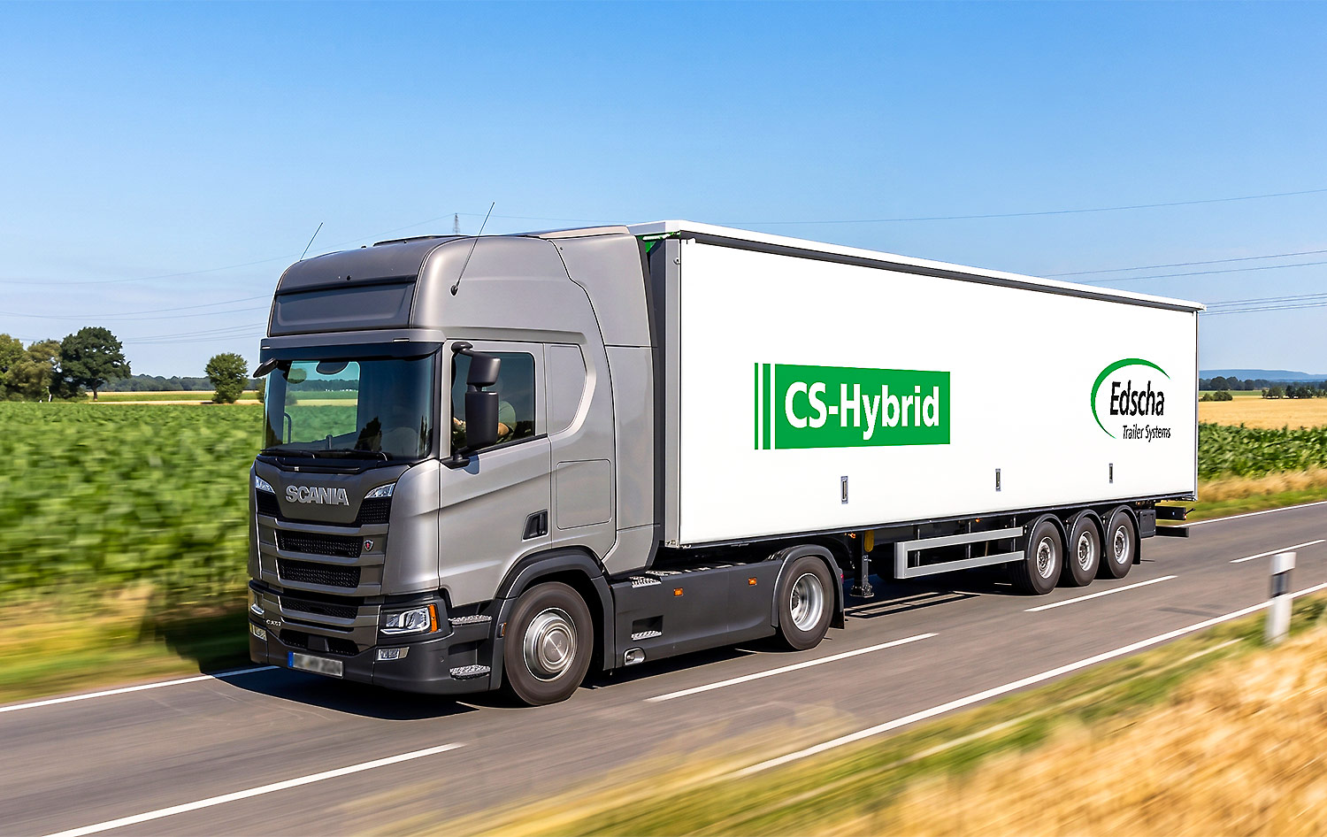 Curtain-Sider-Verdeck CS-Hybrid mit Seitengardinensystem QuickCurtain
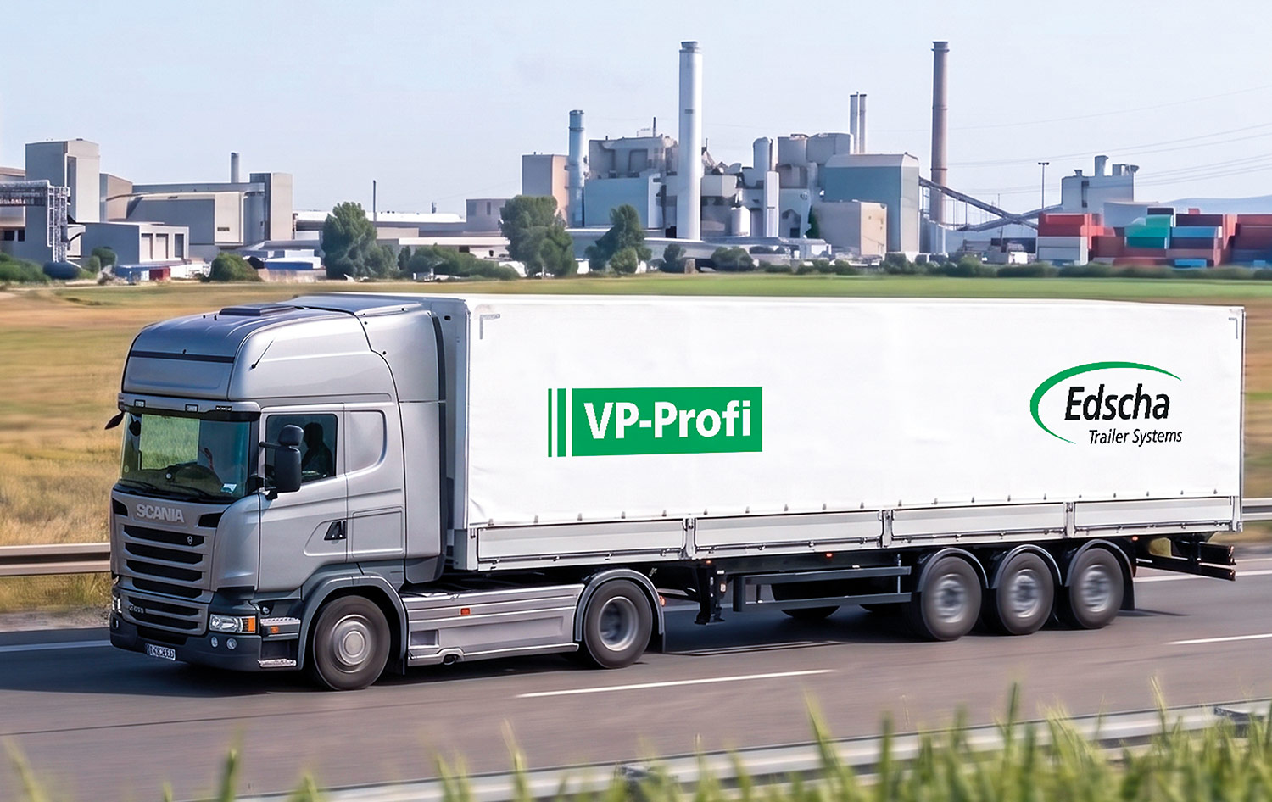 Vollplanenverdeck VP-Profi
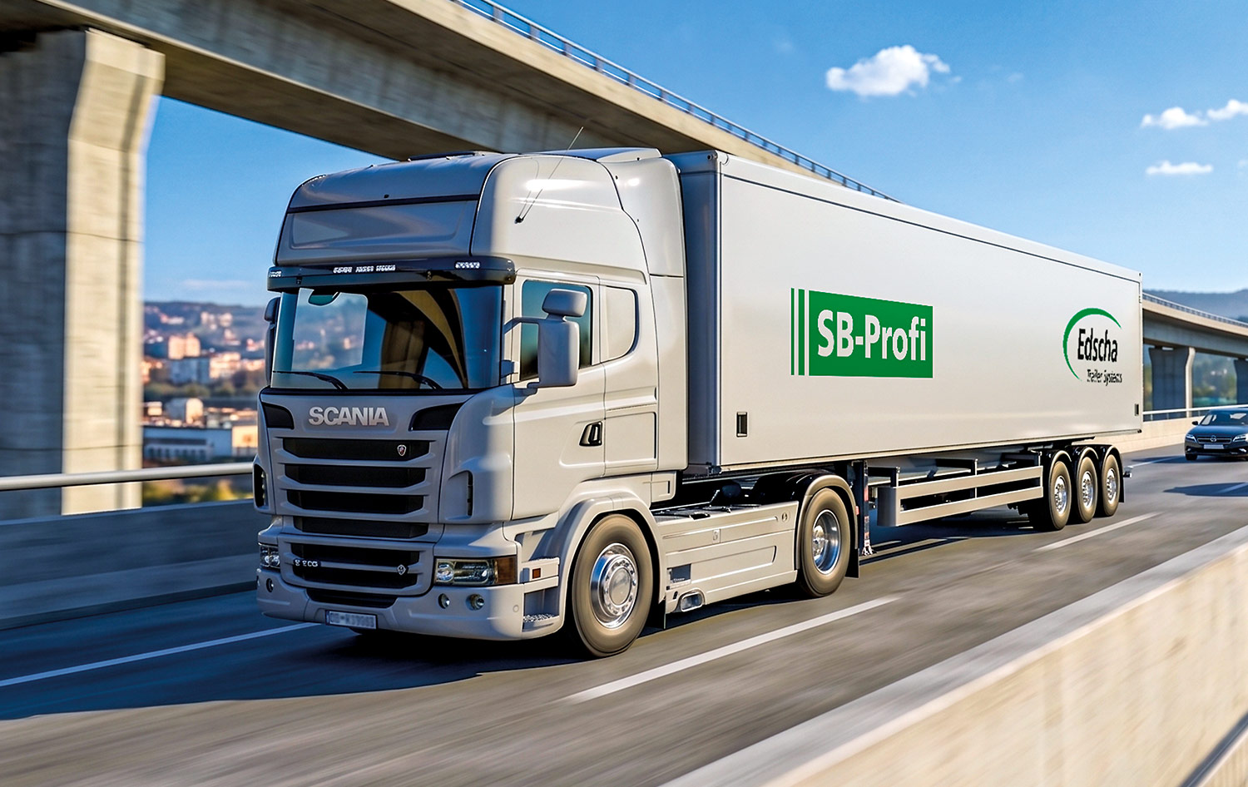 Schiebebügelverdeck SB-Profi
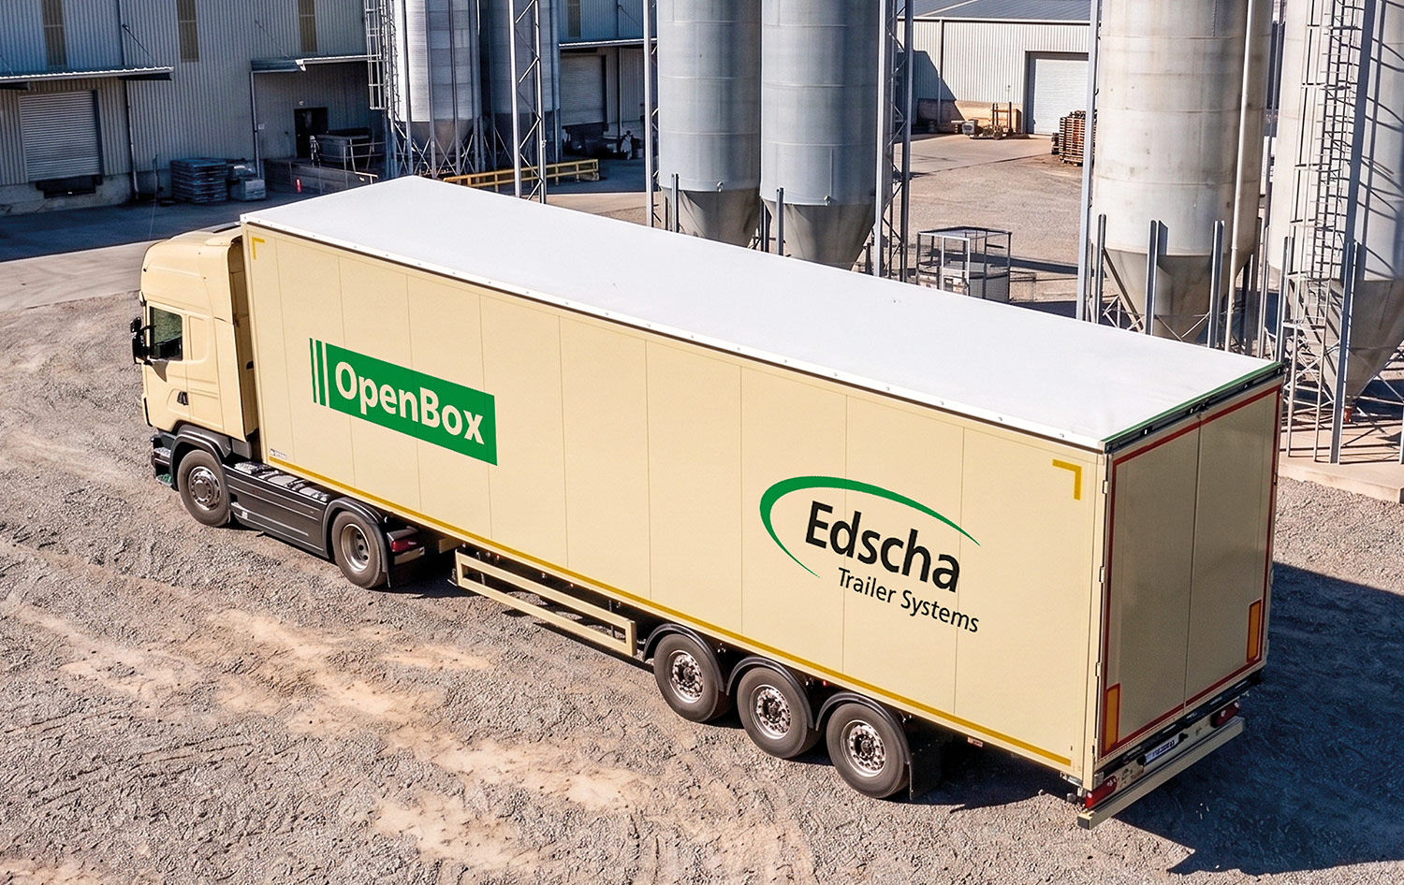 Festwandverdeck OpenBox Road & Offroad
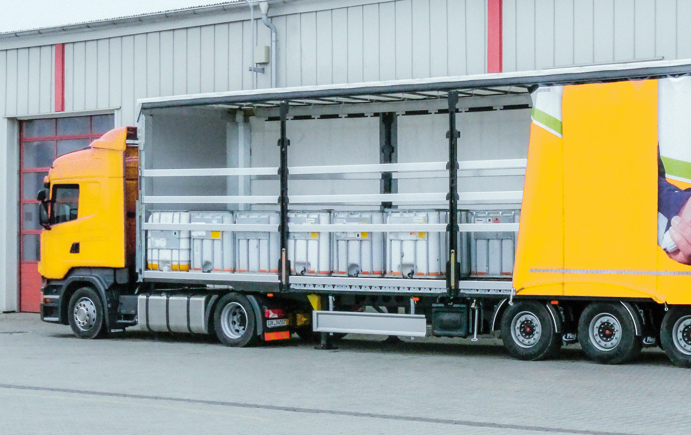 Curtain-Sider-Verdeck CS-Slimliner von SESAM

Ansprechpartner Edscha Trailer Systems:
Herr Roger Remmel
E-Mail: Marketing@EdschaTS.com
www.EdschaTS.com Member of VBG GROUP

